**中国银行银商绑定和出入金指南**

交易商参与文交所邮币卡现货托管交易，需首先在财猫邮币卡开立交易帐户，获得交易账号，随后与指定结算银行完成银商绑定，方可进行出入金操作。

**1、登陆中行网银**：[www.boc.cn](http://www.boc.cn/)

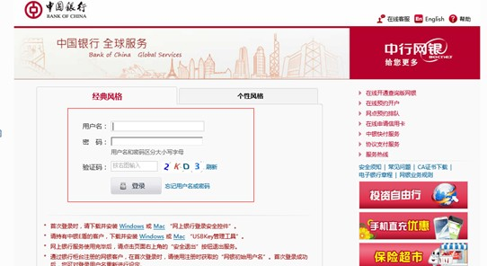

**2、登陆后选择 “证券期货”**

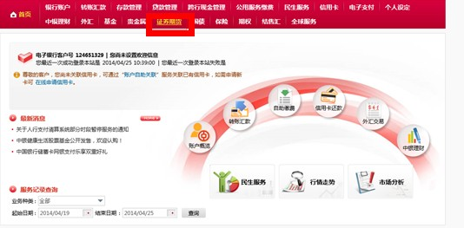

**3、若没有开通的投资理财业务，点击开通，若已开通，跳过这一步骤。**

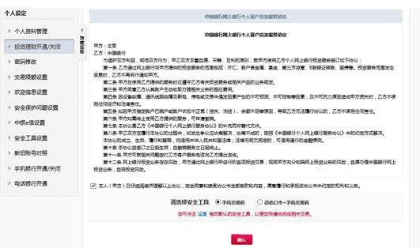

**4、选择已开通交易所资金账户的借记卡，之后点击“查询交易所”按钮，弹出“选择交易所”页面，可以输入关键字，之后点击“查询”按钮，进行模糊查询，选择，页面如下页面如下：**

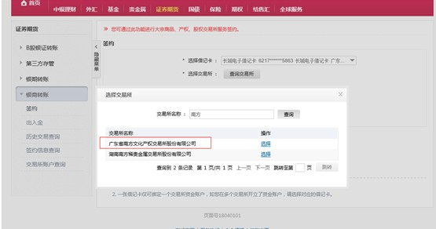

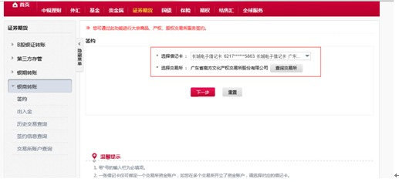

**5、点击下一步同意声明：**

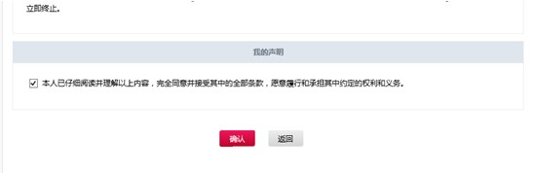

**6、注意：此处的交易所资金账号：即：交易系统登陆账号。**

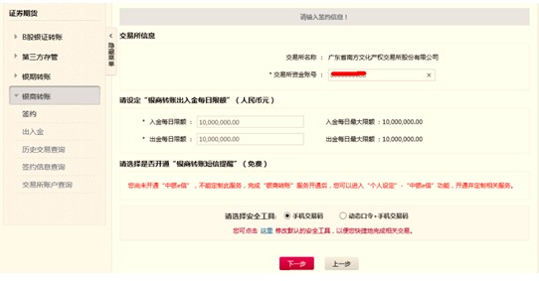

**7、这一步：填写交易所资金密码及手机验证码**

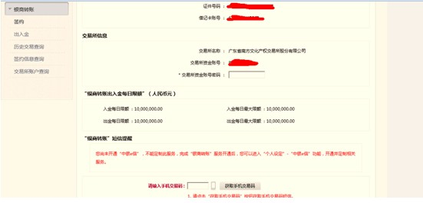

**8、绑定成功如图所示：**

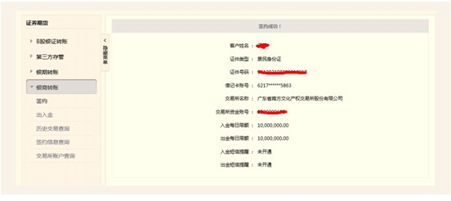

**9：网银端出入金如图所示：**

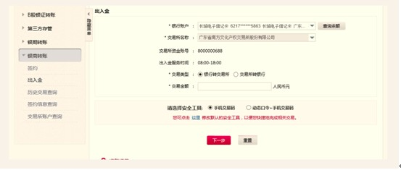

**10、交易客户端出入金如图所示：**

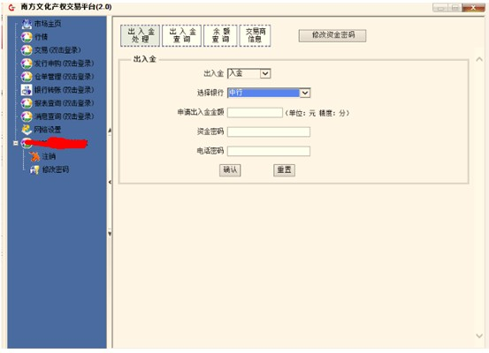

**异常说明：**

**若在绑定过程中遇到如下状况，请联系客服**

1、

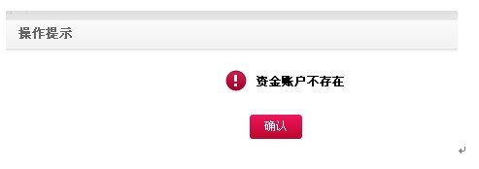

2、

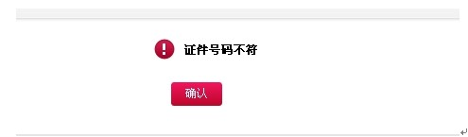

注意选择：交易所名称选择**您开户的交易所**

 交易所资金账号：您的系统个人资金账号，也就是手机发的**交易账号**

交易所资金账号密码**：交易系统的资金密码**

中行在客户端要正常进行出入金，务必要开通中行**电话银行**，手机银行密码不同于电话银行密码。